Лабораторна робота №1

Тема: Логічні елементи.

Мета роботи: Вивчення основних логічних елементів, операцій між логічними змінними та теорем для логічних операцій.

Теоретичні відомості
Усі пристрої ЕОМ складаються з логічних схем. Робота цих схем заснована на законах і правилах алгебри логіки, що оперує двома поняттями: істинне і хибне. Їх умовилися називати логічними двійковими змінними, і позначати відповідно “1” і “0”. Висловлення можуть бути простими і складними.
Формалізація і перетворення зв’язків між логічними перемінними здійснюється у відповідності з правилами алгебри логіки.
Існують три основні операції між логічними змінними:
- Логічне множення
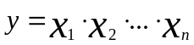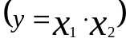
- Логічне додавання
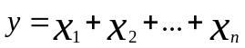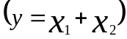
- Інверсія
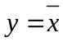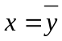

Для логічних операцій існують теореми і правила.
- Комутативний закон.
а) 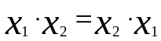 б) 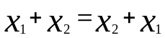

- Асоціативний закон.
а) 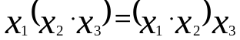 б) 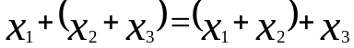

- Дистрибутивний закон.
а) 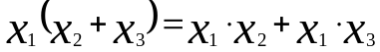 б) 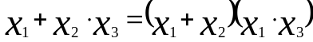

- Склеювання.
а) 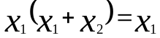 б) 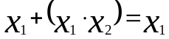

- Правило заперечення.
а) 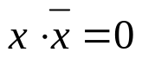 б) 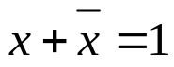

- Правило повторення.
а) 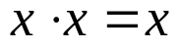 б) 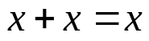

- Правило подвійного заперечення.
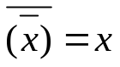

- Теорема де Моргана.
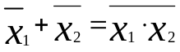

- Операція з логічним “1” і “0”.
а)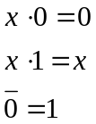 б)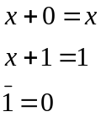

В алгебрі логіці функції зручно зображувати у вигляді таблиці відповідності всіх можливих комбінацій вхідних логічних змінних. Таку таблицю називають – таблицею істинності.
Таблиця істинності для інверсії (НЕ).
X | Y
0 | 1
1 | 0

Таблиця істинності для функції логічного множення (І).

X | X | Y
0 | 0 | 0
0 | 1 | 0
1 | 0 | 0
1 | 1 | 1

Таблиця істинності для функції логічного додавання (АБО).

 | X | Y
0 | 0 | 0
0 | 1 | 1
1 | 0 | 1
1 | 1 | 1

Таблиця істинності для функції заперечення додавання (ЗАПЕРЕЧУЮЧЕ АБО).

 | X | Y  =
0 | 0 | 0
0 | 1 | 1
1 | 0 | 1
1 | 1 | 1

Завдання.
1. Скласти логічні схеми до законів (правил) алгебри логіки (де це можливо).
2. Заповнити таблиці істинності для логічних елементів “НЕ”, “І”, “АБО”, “Заперечуюче АБО”.
3. До функцій “І”, “АБО” з допомогою електронного емулятора скласти принципові електричні схеми, які іллюструють їх роботу. Перевірити з допомогою складених схем відповіднв таблиці істинності.

